COMUNICATO STAMPA

Piacenza, 8 giugno 2021

DAL 10 GIUGNO AL 13 SETTEMBRE
SI ACCENDE ESTATEFARNESE
#EstateFarnese

Il cortile monumentale di Palazzo Farnese sarà la scenografia, sotto il cielo stellato, della prima edizione di #EstateFarnese, che vedrà alternarsi dal 10 giugno al 13 settembre spettacoli, concerti, danza, prosa, lirica e teatro, oltre al cinema all'Arena Daturi.

La rassegna, promossa dall’assessorato alla Cultura dal Comune di Piacenza in collaborazione con la Fondazione Teatri di Piacenza e con il contributo di Iren, proporrà un centinaio di eventi e coinvolgerà oltre trenta realtà artistiche del territorio, con l'obiettivo di sostenere un settore duramente colpito dalla crisi pandemica, valorizzando le sinergie tra associazioni e offrendo, a un pubblico ampio e composito, opportunità di intrattenimento adatte a tutte le fasce d'età e a sensibilità diverse.

Alcuni appuntamenti saranno ad ingresso gratuito, altri prevedono un biglietto che contribuirà a sostenere i costi di realizzazione dello spettacolo. La biglietteria serale sarà operativa a Palazzo Farnese per due ore, nel giorno dell'evento, da tre ore prima a un'ora prima dell'inizio della rappresentazione. In alternativa, è possibile rivolgersi alla biglietteria di Teatro Gioco Vita, in via San Siro 9, aperta da mercoledì a sabato dalle 10 alle 13 (tel. 0523-315578, biglietteria@teatrogiocovita.it).

Non mancheranno nomi celebri e amatissimi nel panorama artistico italiano: dalle note di Morgan ad Alice, straordinaria interprete del repertorio di Franco Battiato, dalla voce iconica di Cristina D'Avena a quella cristallina di Antonella Ruggiero, dall'intensità di Stefania Rocca alla comicità di Debora Villa. Ci saranno rassegne tematiche e collaborazioni preziose con storiche manifestazioni culturali del territorio: dal Festival di Veleia, con collegamento in diretta in occasione del-le Giornate europee dell'Archeologia, alla partecipazione artistica del Festival “Dal Mississippi al Po” con la rassegna “Klimt's Ladies” ideata da Fedro.

Si spazierà, poi, dal tributo ad Ennio Morrione alla “Tosca” pucciniana, dalle canzoni della tradizione piacentina al tango, da “L'alfabeto delle emozioni” di Stefano Massini (proposto da Teatro Gioco Vita) al nuovo spettacolo dei Manicomics (“Stralunà”). Attesissima anche la stagione del Cinema all'aperto nella cornice dell'Arena Daturi, gli storici giardini di Palazzo Farnese, apertura il 27 giugno con il pluripremiato “Volevo nascondermi” di Giorgio Diritti, che affida al talento di Elio Germano la storia dell'artista e uomo Ligabue. In cartellone i titoli più recenti nelle sale, ma anche opere prime, la rassegna dedicata ai film di Wong KarWai e gli ultimi lavori di Pupi Avati e David Fincher, oltre a documentari di autori piacentini e al lungometraggio in cui Paola Cortellesi interpreta Nilde Iotti. A caratterizzare #FarneseEstate sarà anche lo spazio dedicato a sodalizi artistici, compagnie teatrali, scuole di musica e danza del territorio, che avranno a disposizione un palco d'eccezione nella cornice della vignolesca mole.

Le motivazioni nelle parole del sindaco Patrizia Barbieri: “Abbiamo ritenuto importante garantire, ai tanti concittadini che quest'anno non potranno spostarsi per le vacanze, un'offerta culturale di qualità, che rappresentasse al tempo stesso l'occasione per promuovere ulteriormente le eccellenze di Piacenza tra le province e regioni limitrofe. Partecipando agli eventi, inoltre, ciascuno di noi potrà supportare il comparto dello spettacolo e l'attività delle realtà locali, ricordando sempre che dietro i riflettori c'è la competenza e la passione di tecnici e maestranze”.

L'Amministrazione comunale si è fatta carico, a fronte di un contributo simbolico da parte delle realtà coinvolte, degli aspetti logistici, tecnici, di gestione e promozione degli eventi, nel rispetto di tutte le normative anti Covid, nell'intento di dare un concreto segnale di attenzione nei confronti del tessuto culturale e associativo del territorio. Fondamentale il sostegno di Iren, che sottolinea la vicinanza al territorio e alle sue iniziative, sostenendo la città, anche in questa occasione, come segno tangibile della propria presenza sul territorio e supporto alle attività legate alla ripartenza dopo la pandemia. “Per noi – concludono il sindaco Patrizia Barbieri e l'assessore alla Cultura Jonathan Papamarenghi – la realizzazione di questo cartellone intenso e ricco di sorprese non è un traguardo, ma un nuovo inizio: #EstateFarnese sarà anche un simbolo di rinascita, da tutti lungamente attesa”.

approfondimento
SUI PRIMI 4 EVENTI

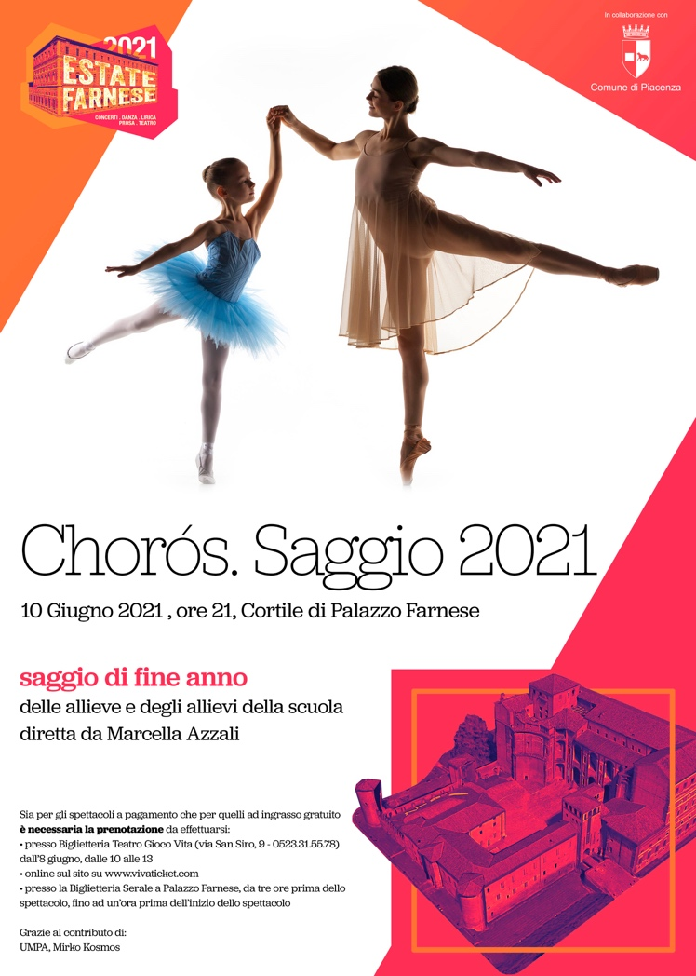

Scuola Choros
SAGGIO ACCEDEMICO DI FINE ANNO

Giovedì 10 giugno, ore 21

La Scuola Choros diretta da Marcella Azzali presenta il saggio di fine anno accademico nel quale si esibiranno le allieve di età compresa tra i 10 e i 20 anni.
Lo spettacolo prevede due tempi: il primo si compone di coreografie classiche e contemporanee originali, create dai docenti della Scuola Choros e di coreografie di repertorio tratte da alcuni dei più importanti balletti della tradizione coreutica quali “La Bella Addormentata”, “La Esmeralda”, “Don Chisciotte”, “Il Corsaro”, “Il Talismano” e “La Fille mal gardée”. Il secondo tempo, dedicato a Giuseppe Verdi, metterà in scena “Le Quattro Stagioni” tratte dall'opera “I Vespri Siciliani”.

Choros
Fondata nel 1993 a Piacenza, la scuola è diretta da Marcella Azzali, diplomata presso la Russian Ballet Society di Edimburgo e il Teatro Alla Scala di Milano. Nella scuola Choros si insegna la danza promuovendo i valori di un’arte vitale e dinamica, che coniuga l’espressività con le regole di una disciplina codificata.

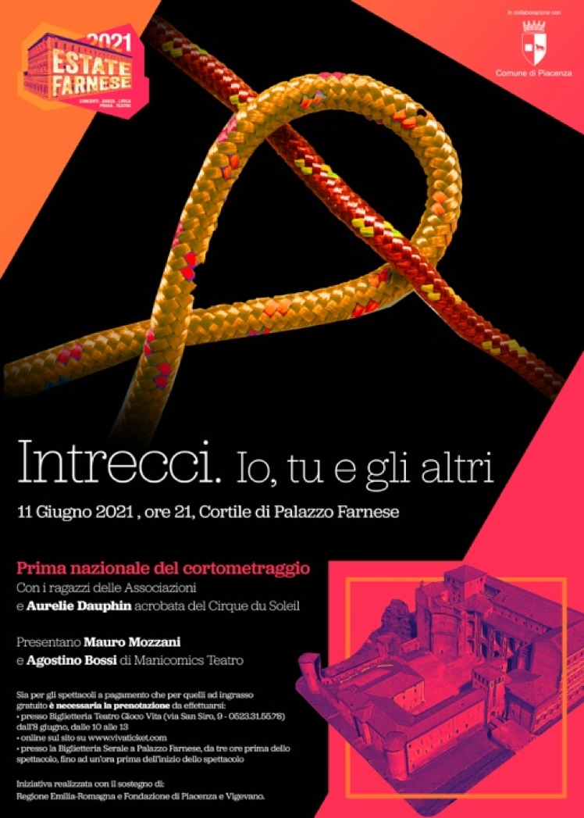

Prima del cortometraggio
“INTRECCI – Io, tu e gli altri”

Venerdì 11 giugno ore 21

Prima nazionale del cortometraggio “INTRECCI – Io, tu e gli altri”
Con i ragazzi delle Associazioni e Aurelie Dauphin acrobata del Cirque du Soleil

Presentano Mauro Mozzani e Agostino Bossi di Manicomics Teatro

Associazione AS.SO.FA ODV

L’evento

Al centro della serata è la proiezione del cortometraggio “INTRECCI - Io, tu e gli altri” che sarà preceduta da un collage di performance multidisciplinari presentate dai ragazzi delle associazioni coinvolte, accompagnati da artisti professionisti.
Le poesie che verranno lette sono state scritte ed interpretate dai ragazzi de “La Matita Parlante” e si intrecceranno alle acrobazie di Aurelie Dauphin, artista del Cirque du Soleil, mentre le danze e i ritmi tribali dei giovani dell’AS.SO.FA si alterneranno ai momenti comici degli attori di Manicomics Teatro e agli interventi dell’Ass. Concorto.
.

Il progetto “Io, tu e gli altri”

Questo progetto cinematografico d'inclusione sociale e scolastica e di promozione della cittadinanza attiva tra i giovani, rappresenta un percorso innovativo sul tema della relazione tra giovani che presentano condizioni di disabilità intellettiva e autismo, sensoriale e fisica, persone con disturbi psichiatrici e i giovani delle scuole secondarie di primo e secondo grado del territorio. Questo per favorire sia nell'ambito scolastico che extrascolastico una reale integrazione, attraverso lo sviluppo di relazioni di reciprocità e la nascita di nuove amicizie, che realizzi concretamente un aumento del benessere per una migliore qualità di vita di tutti i giovani e in particolare per i soggetti più fragili. Il tema della relazione e dell'amicizia, attraverso la condivisione di passioni comuni, nasce a seguito della positiva esperienza che la Rete di Associazioni ha condiviso nel precedente progetto regionale Comunicando in scena.

Iniziativa realizzata con il sostegno di:
Regione Emilia-Romagna e Fondazione di Piacenza e Vigevano.

Con collaborazione di:

CSV Emilia sede di Piacenza - ANGSA Piacenza - La Matita Parlante APS – Ass. Fuori Serie APS Liceo Artistico Statale B.Cassinari (Pc) – Scuola sec. Iº grado F. Petrarca (Pontenure)
Ass. Concorto APS e Manicomics Teatro pscrl.

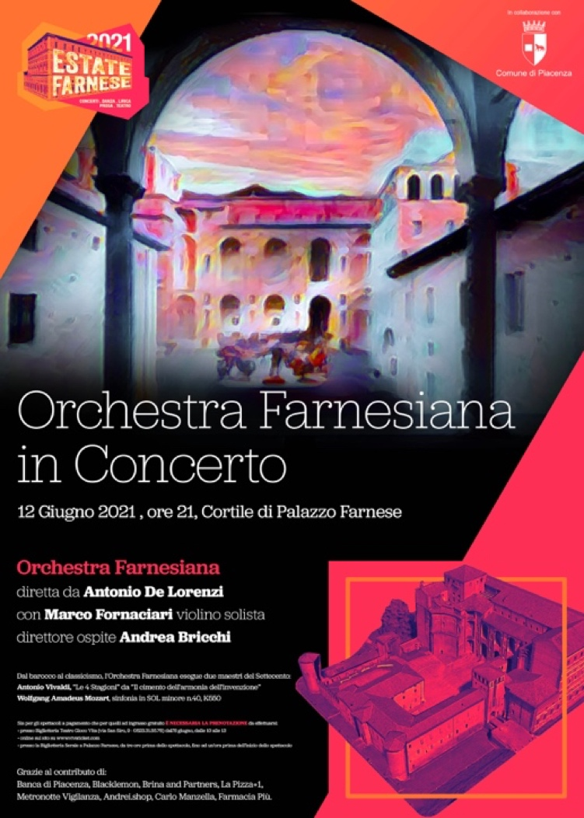

Orchestra Farnesiana in Concerto
IN MEMORIA DELLE VITTIME DEL COVID

Sabato 12 giugno, ore 21

Associazione Pierluigi Bricchi

L’Orchestra Farnesiana in memoria delle vittime di Covid
Un'orchestra di 26 elementi, in buona parte componenti dell’Orchestra Farnesiana, professionisti che esercitano la loro attività musicale al Teatro Alla Scala di Milano, all’Arena di Verona, al Maggio Musicale Fiorentino, eseguirà alcuni brani di Vivaldi, Mozart, Mascagni e Bach. L’Orchestra si esibirà per un’ora e mezzo circa, sotto la direzione alternata di due maestri, uno dei quali esordiente.
Si aggiungono alla Farnesiana, illustri ospiti di chiara fama, come il violino solista Marco Fornaciari, già primo violino dei Solisti Veneti, che ha suonato nei più prestigiosi teatri del mondo; Leonardo Colonna, professore per molti anni al Conservatorio “G. Nicolini” e primo contrabbasso Alla Scala e Lorenzo Missaglia, ex direttore del “Nicolini”.
Dirigeranno l’orchestra i maestri Antonio De Lorenzi, già direttore dell’Ogve e dell’Orchestra Toscanini, nonché docente del conservatorio Nicolini (dirigerà Vivaldi e Mozart) e Andrea Bricchi al suo esordio (dirigerà i brani di Mascagni e Bach).

Bricchi è ingegnere, imprenditore e manager, con la passione per la bellezza, l’arte e la musica. E’ tenore dilettante, pianista e ha composto brani di musica classica e leggera, tra cui una “Messa da Requiem” per orchestra, coro, organo e soprano, per rendere omaggio alla madre, deceduta per Covid nel 2020 a cui il concerto è intimamente dedicato. La “Messa” scritta da Bricchi è stata scelta come brano d’apertura del Festival Internazionale Mascagni, a Livorno, nel settembre 2020.
L’ingresso sarà libero, nel rispetto comunque delle normative anti-Covid.

Associazione Pierluigi Bricchi per i bambini

L’iniziativa è a cura dell’Amministrazione Comunale di Piacenza, della Fondazione Teatri, ed è supportata dal contributo della Banca di Piacenza e di alcuni altri partner. L’Associazione Pierluigi Bricchi per i bambini è nata nel 2017, porta il nome del padre di Andrea, ha sede a Castel San Giovanni e si occupa di progetti pedagogici a sostegno dei bambini e degli studenti già dai primi mesi di vita fino ai percorsi di perfezionamento post universitari: l’Associazione – spiega Bricchi – ha anche una funzione di ascolto, sostegno e assistenza morale, accompagnamento e inserimento sociale. Si prefigge di aiutare i bambini e i ragazzi in difficoltà, proteggerli da ogni violenza e sopruso. L’Associazione ha donato alle scuole di Castelsangiovanni oltre 50 tra violini e violoncelli; ha allestito un’apposita aula di musica e ha sostenuto insegnanti diplomati del Conservatorio per insegnare musica ai bambini in orario curricolare.

Spettacolo teatrale, rassegna Klimt’s Ladies
“PREGHIERA IN MARE”

Domenica 13 giugno, ore 21:30

Rassegna ideata da Fedro scs onlus con la partecipazione artistica del festival “Dal Mississippi al Po”

PREGHIERA IN MARE
Stefania Rocca: voce recitante | Raffaele Casarano: sassofoni | Antonio Fresa: pianoforte.

Uno spettacolo essenziale, che non è teatro ma è anche teatro, non è un concerto ma è anche un concerto. Condivisione, accoglienza, diversità, solidarietà e la cultura a fare da ponte, con testi e musiche sul tema delle migrazioni e della libertà dell’uomo, con uno sguardo particolare alla condizione femminile.
Un palco spoglio, una sedia, un leggio, microfoni, pianoforte e sax, e alcune proiezioni alle spalle, per “parlare di immigrazione, di come è difficile integrarsi oggi in una società così complessa”, utilizzando anche testi tratti dal libro di Gian Maria Testa “Da questa parte del mare”, da “On the road” di Jack Kerouac e da “Promised land” di Bruce Springsteen. Stefania Rocca, accompagnata al sax da Raffaele Casarano e al pianoforte da Antonio Fresa pensa a Shakespeare, che “ha abbattuto i confini”. Certo, pensare a un mondo ideale di pace e convivenza può sembrare un pensiero naif: “Siamo diventati tanto cinici da non riuscire più a sognare e tantomeno a percepire i sogni di queste persone che immaginano un futuro migliore spinte da bisogni veri, reali”. Per questo, “proviamo a tornare a sognare. Tutti insieme”.

STEFANIA ROCCA
Attrice. Torinese, Figlia di un dipendente della Fiat (un capo della sorveglianza) e di una disegnatrice di moda, da adolescente ha studiato pianoforte, danza (al Teatro Stabile di Torino) e canto. Si trasferisce a Roma, nel 1993 inizia a frequentare, grazie ad una borsa di studio, il Centro Sperimentale di Cinematografia. Nel 1995 recita in "Cronaca di un amore violato", di Giacomo Battiato e alla fine dello stesso anno accetta l’offerta di Gabriele Salvatores di interpretare Naima nel film "Nirvana" (1997). Apprezzata anche all'estero ha recitato in "Il talento di Mr. Ripley" (1999) di Anthony Minghella, "Pene d'amor perdute" (2000) versione musicale del dramma shakesperiano diretto da Kenneth Branagh, "Hotel" (2001) di Mike Figgis, "Heaven" di Tom Tykwer. Il 2002 è l'anno della sua consacrazione tra le interpreti italiane di maggior talento grazie alla sua interpretazione in "Casomai" di Alessandro D'Alatri, che le vale le candidature al David di Donatello e al Nastro d'argento, entrambe come miglior attrice protagonista. Nel 2004 è candidata ancora una volta al Nastro d'argento, ma come miglior non protagonista, per "La vita come viene" di Stefano Incerti e ottiene grande attenzione per il film di Carlo Verdone, “L’amore è eterno finché dura”. L'anno successivo è tra gli interpreti di "Mary" di Abel Ferrara (Premio Speciale della Giuria alla 62ma Mostra Internazionale del Cinema di Venezia). Nel 2006, protagonista de "La bestia nel cuore" di Cristina Comencini, ottiene la nomination come miglior attrice non protagonista al David di Donatello.
Nel 2011 interpreta la fiction televisiva “Edda Ciano e il comunista”, insieme ad Alessandro Preziosi e nel 2012 è uno dei personaggi principali di “Una grande famiglia”, serie televisiva di Rai 1, a fianco di Stefania Sandrelli, Gianni Cavina e Alessandro Gassmann. Nel 2014 Stefania Rocca prende parte al film “Scusate se esisto!” con Raoul Bova e Paola Cortellesi. Nel 2017 è protagonista della miniserie su Rai 1 “Di padre in figlia” al fianco di Alessio Boni e Cristiana Capotondi. Nel 2018 prende parte alla tredicesima edizione del talent show di Rai “Uno Ballando con le stelle”.

RAFFAELE CASARANO
Ottimo sassofonista, Raffaele Casarano nel corso degli anni ha condiviso le scene le scene con moltissimi artisti: Paolo Fresu, Buena Vista Social Club, Javier Girotto, Manu Katché, Jim Watson, Massimo Manzi, Andrea Braido, Giovanni Imparato, Lincoln Goines, Mark Soskin, Benjamin Henocq, Nguyen Le, Daniele Di Bonaventura, Bebo Ferra, Mimi Verderame, Yuri Goulbev, Tino Tracanna, Maurizio Giammarco, Roberto Ottaviano, Eddy Palermo, Meridiana multi_jazz orchestra, Ensemble Notte Della Taranta, Eugenio Finardi, Paola Turci, Franco Califano, Omar Pedrini, Giuliano Sangiorgi, Gaetano Curreri, Stadio, Mario Rosini, Moni Ovadia, Nicola Conte, Gian Maria Testa, Bebo Ferra, Stefano Bagnoli, Serena Dandini, Luca Bianchini, Don Pasta e altri. Nel 2004 nasce Locomotive il quartetto costituito dallo stesso Raffaele Casarano (alto-soprano sax) che vede come suoi compagni di viaggio grandi musicisti del panorama jazzistico nazionale, Ettore Carucci (piano) Marco Bardoscia (contrabbasso) Alessandro Napolitano (batteria), con i quali realizza una serie di concerti e partecipazioni a trasmissioni televisive e radiofoniche e a Festival. I “Locomotive” hanno inciso di versi album e ottenuto molti successi in Italia e all’estero nel loro genere.
ANTONIO FRESA
Inizialmente assistente musicale di Savio Riccardi, per la colonna sonora televisiva “Elisa di Rivombrosa”, dedica al cinema e alla discografia scrivendo per vari registi e come produttore artistico ed arrangiatore per diversi artisti. Inizia l'attività di compositore di colonne sonore con il film di Antonietta De Lillo, “Non è giusto”, ottenendo il Premio di Qualità per le musiche riconosciuto dal Ministero dei Beni Culturali.
Per Hernán Belón scrive le musiche di “El campo”, che ha partecipato alla 68ª Mostra internazionale d'arte cinematografica di Venezia. Per Nicola Barile, scrive le musiche del medio metraggio “Cantata dei Pastori”. Per Alessandro Rak compone le musiche del film d'animazione “L'arte della felicità”. Per Lucio Fiorentino, compone le musiche di “Core & Sang”. Per Stefano Incerti, compone le musiche originali del film “La parrucchiera”. Per Alessandro Rak, Ivan Cappiello, Marino Guarnieri e Dario Sansone scrive le musiche originali del film “Gatta Cenerentola”.
Ha al suo attivo collaborazioni al pianoforte con Carl Anderson, Nino Buonocore, Joe Barbieri, Stacey Kent, Kantango, Pilar, Daniela Nardi, Flabby e Bungaro.

IL CALENDARIO DEGLI EVENTI
DA GIUGNO A SETTEMBRE

GIUGNO 2021
DATA | EVENTO | Ora  INIZIO FINE | ASSOCIAZIONE | TITOLO
01 martedì
02 mercoledì
03 giovedì
04 venerdì
05 sabato
06
07 lunedì
08 martedì
09 mercoledì
10 giovedì | Saggio danza  c/o cortile di Palazzo Farnese | 21:00 | Scuola Danza “Choros” | Saggio Accademico
11 venerdì | Cortometraggio  c/o cortile di Palazzo Farnese | 21:00 | MANICOMICS x Assofa | Intrecci. Io, tu...gli altri
12 sabato | Concerto  c/o cortile di Palazzo Farnese | 21:00 | Associazione “ P. Luigi Bricchi” | Orchestra Farnesiana in memoria delle vittime del covid
13 | Reading musicale  c/o cortile di Palazzo Farnese | 21:30 | Cooperativa “Fedro” | Klimt’s ladies - “Stefania Rocca – Preghiera in mare “  Musiche e Teatro
14 lunedì
15 martedì
16 mercoledì | Saggio danza  c/o cortile di Palazzo Farnese |  | Scuola Danza “CAD” | Saggio Accademico
17 giovedì | Concerto  c/o cortile di Palazzo Farnese | 21:00 | Cineclub e Marilena Massarini | “Nel frattempo….cantiamo al Farnese”  Canzoni e voci della tradizione piacentina.
18 venerdì | Spettacolo teatrale  c/o cortile di Palazzo Farnese | 21:00 | Musei di Palazzo Farnese | “Placentia festival”  In collegamento con Festival di Veleia, nelle Giornate Europee dell’Archeologia
19 sabato | Spettacolo teatrale  c/o cortile di Palazzo Farnese | 21:30 | CRAL dell’Azienda Sanitaria Locale di Piacenza | “Un giorno dopo l’altro. Per non dimenticare né adesso né dopo”  Adattamento teatrale del libro di Guido Mezzera e Paolo Merli
20 | Spettacolo teatrale  c/o cortile di Palazzo Farnese | 21:00 | Musei di Palazzo Farnese | Placentia festival  In collegamento con Festival di Veleia, nelle Giornate Europee dell’Archeologia
21 lunedì | Spettacolo di musiche e parole  c/o cortile di Palazzo Farnese | 21:00 | Associazione “18-30” | “Marluricaricamore” con ospite Cristina d’Avena
22 martedì | Spettacolo – Conferenza  c/o cortile di Palazzo Farnese | 21:30 | Associazione” 18-30” | “Paolo Crepet Oltre la tempesta”
23 mercoledì | Saggio Danza  c/o cortile di Palazzo Farnese | 20:30 | Scuola Danza TERSICORE | Saggio Accademico
24 giovedì | Spettacolo di danza classica e moderna  c/o cortile di Palazzo Farnese | 21:00 | Scuola Danza “Step by Step” | Saggio Accademico : “Dove eravamo rimasti?”
25 venerdì | Concerto  c/o cortile di Palazzo Farnese | 21:30 | Cooperativa “Fedro” | Klimt’s ladies - “ Chrysta Bell - Strange as angels “
26 sabato | Concerto  c/o cortile di Palazzo Farnese | 21:00 | Associazione “Amici della Lirica” | Incanto in musica. Gospel, Soul e pop con Antonella Ruggiero
27 domenica | Concerto  c/o Cappella Ducale  di Palazzo Farnese | 19:30  21:00(replica) | Associazione “Mikrokosmos” | Concerto duo pianoforte-clarinetto “Ricominciamo da Verdi”
27 domenica | Cinema  c/o Arena Daturi | 21:45 | Associazione “Cinemaniaci” e ARCI Comitato Provinciale Piacenza | Cinema all’aperto -Arena Daturi -  Inaugurazione Stagione
28 lunedì | Concerto  c/o Cappella Ducale  di Palazzo Farnese | 19:30  21:00(replica) | Associazione “Milrokosmos” | Duo danza-chitarra “Ricominciamo da Verdi: seconda parte”
28 lunedì | Cinema  c/o Arena Daturi | 21:45 | Associazione “Cinemaniaci” e ARCI Comitato Provinciale Piacenza | Cinema all’aperto -Arena Daturi -
29 martedì | Cinema  c/o Arena Daturi | 21:45 | Associazione “Cinemaniaci” e ARCI Comitato Provinciale Piacenza | Cinema all’aperto -Arena Daturi -
30 mercoledì | Concerto  c/o cortile di Palazzo Farnese | 21:00 | Associazione “ Musicalia” | Note di speranza – Orchestra MusicAlia in concerto  nell’ambito delle Manifestazione per il Santo Patrono

LUGLIO 2021
DATA | EVENTO | ASSOCIAZIONE | Ora  INIZIO FINE | TITOLO
01 giovedì | Concerto  c/o cortile di Palazzo Farnese | Teatro Gioco Vita | 21:30 | Morricone Hystory. Tributo ad Ennio Morricone
02 venerdì | Concerto  c/o cortile di Palazzo Farnese | Cooperativa “Fedro” | 21:30 | Klimt’s ladies -”Alice canta Battiato”
03 sabato | Spettacolo teatrale  c/o cortile di Palazzo Farnese | Compagnia Teatrale “I Viaggiattori” |  | Spettacolo “Women”
04 | Cinema  c/o Arena Daturi | Associazione “Cinemaniaci” e ARCI Comitato Provinciale Piacenza | 21:45 | Cinema all’aperto -Arena Daturi -
05 lunedì | Cinema  c/o Arena Daturi | Associazione “Cinemaniaci” e ARCI Comitato Provinciale Piacenza | 21:45 | Cinema all’aperto -Arena Daturi -
06 martedì | Cinema  c/o Arena Daturi | Associazione “Cinemaniaci” e ARCI Comitato Provinciale Piacenza | 21:45 | Cinema all’aperto -Arena Daturi -
07 mercoledì | Concerto  c/o cortile di Palazzo Farnese | Cooperativa “Fedro” | 21:30 | Klimt’s ladies “Dillon live”
08 giovedì | Spettacolo di danza  c/o cortile di Palazzo Farnese | Teatro Gioco Vita | 21:30 | “ Graces”
09 venerdì | Cinema  c/o Arena Daturi | Associazione “Cinemaniaci” e ARCI Comitato Provinciale Piacenza | 21:45 | Cinema all’aperto -Arena Daturi -
10 sabato | Cinema  c/o Arena Daturi | Associazione “Cinemaniaci” e ARCI Comitato Provinciale Piacenza | 21:45 | Cinema all’aperto -Arena Daturi -
11 | Concerto di fado  c/o cortile di Palazzo Farnese | Cooperativa “Fedro” | 21:30 | Klimt’s ladies “ Roana Amendoeira – Na volta da maré”
12 lunedì | Cinema  c/o Arena Daturi | Associazione “Cinemaniaci” e ARCI Comitato Provinciale Piacenza | 21:45 | Cinema all’aperto -Arena Daturi -
13 martedì | Cinema  c/o Arena Daturi | Associazione “Cinemaniaci” e ARCI Comitato Provinciale Piacenza | 21:45 | Cinema all’aperto -Arena Daturi -
14 mercoledì | Cinema c/o Arena Daturi Associazione “Cinemaniaci” e ARCI Comitato Provinciale Piacenza Cinema all’aperto -Arena Daturi - | Associazione “Cinemaniaci” e ARCI Comitato Provinciale Piacenza | 21:45 | Cinema all’aperto -Arena Daturi -
15 giovedì | Evento di circo e teatro  c/o Daturi | Manicomics | dalle 18,30 in avanti | STRALUNA’ 2021 Insieme
16 venerdì | Evento di circo e teatro  c/o Daturi e  c/o cortile Palazzo Farnese | Manicomics | dalle 18,30 in avanti | STRALUNA’2021 Insieme
17 sabato | Evento di circo e teatro  c/o Daturi e  c/o cortile di Palazzo Farnese | Manicomics | dalle 18,30 in avanti | STRALUNA’2021 Insieme
18 | Evento di circo e teatro  c/o Daturi e  c/o cortile di Palazzo Farnese | Manicomics | dalle 18,30 in avanti | STRALUNA’2021 Insieme
19 lunedì | Cinema  c/o Arena Daturi | Associazione “Cinemaniaci” e ARCI Comitato Provinciale Piacenza | 21:45 | Cinema all’aperto -Arena Daturi -
20 martedì | Cinema  c/o Arena Daturi | Associazione “Cinemaniaci” e ARCI Comitato Provinciale Piacenza | 21:45 | Cinema all’aperto -Arena Daturi -
21 mercoledì | Spettacolo di prosa  c/o cortile di Palazzo Farnese | Teatro Gioco Vita | 21:30 | “Alfabeto delle emozioni”
22 giovedì | Cinema  c/o Arena Daturi | Associazione “Cinemaniaci” e ARCI Comitato Provinciale Piacenza | 21:45 | Cinema all’aperto -Arena Daturi -
23 venerdì | Spettacolo di danza  c/o cortile di Palazzo Farnese | Fondazione Teatri | 21:00 | El Tango con la Roberto Herrera Tango Company
24 sabato | Cinema  c/o Arena Daturi | Associazione “Cinemaniaci” e ARCI Comitato Provinciale Piacenza | 21:45 | Cinema all’aperto -Arena Daturi -
25 | Cinema  c/o Arena Daturi | Associazione “Cinemaniaci” e ARCI Comitato Provinciale Piacenza | 21:45 | Cinema all’aperto -Arena Daturi -
26 lunedì
27 martedì
28 mercoledì
29 giovedì | Cinema  c/o Arena Daturi | Associazione “Cinemaniaci” e ARCI Comitato Provinciale Piacenz | 21:45 | Cinema all’aperto -Arena Daturi -
30 venerdì | Opera Lirica  c/o cortile di Palazzo Farnese | Fondazione Teatri | 21:00 | 1° Opera Lirica “Tosca” di Giacomo Puccini
31 sabato | Recupero in caso di pioggia | Fondazione Teatri | 21:00 | “ “

AGOSTO 2021

DATA | EVENTO | ASSOCIAZIONE | Ora  INIZIO FINE | TITOLO
01 | Opera Lirica  c/o cortile di Palazzo Farnese | Fondazione Teatri | 21:00 | 2° Opera Lirica “Tosca” di Giacomo Puccini
02 lunedì | Recupero in caso di pioggia | Fondazione Teatri | 2100 | “”” “””
03 martedì
04 mercoledì | Spettacolo di prosa  c/o cortile di Palazzo Farnese | Teatro Gioco Vita | 21:30 | Gli uomini vengono da Marte, le donne da Venere.  Con Debora Villa
05 giovedì | Cinema  c/o Arena Daturi | Associazione “Cinemaniaci” e ARCI Comitato Provinciale Piacenza | 21:45 | Cinema all’aperto -Arena Daturi -
06 venerdì | Cinema  c/o Arena Daturi | Associazione “Cinemaniaci” e ARCI Comitato Provinciale Piacenza | 21:45 | Cinema all’aperto -Arena Daturi -
07 sabato | Cinema  c/o Arena Daturi | Associazione “Cinemaniaci” e ARCI Comitato Provinciale Piacenza | 21:45 | Cinema all’aperto -Arena Daturi -
08 | Cinema  c/o Arena Daturi | Associazione “Cinemaniaci” e ARCI Comitato Provinciale Piacenza | 21:45 | Cinema all’aperto -Arena Daturi -
09 lunedì | Cinema  c/o Arena Daturi | Associazione “Cinemaniaci” e ARCI Comitato Provinciale Piacenza | 21:45 | Cinema all’aperto -Arena Daturi -
10 martedì | Cinema  c/o Arena Daturi | Associazione “Cinemaniaci” e ARCI Comitato Provinciale Piacenza | 21:45 | Cinema all’aperto -Arena Daturi -
11 mercoledì | Cinema  c/o Arena Daturi | Associazione “Cinemaniaci” e ARCI Comitato Provinciale Piacenza | 21:45 | Cinema all’aperto -Arena Daturi -
12 giovedì | Cinema  c/o Arena Daturi | Associazione “Cinemaniaci” e ARCI Comitato Provinciale Piacenza | 21:45 | Cinema all’aperto -Arena Daturi -
13 venerdì | Cinema  c/o Arena Daturi | Associazione “Cinemaniaci” e ARCI Comitato Provinciale Piacenza | 21:45 | Cinema all’aperto -Arena Daturi -
14 sabato | Cinema  c/o Arena Daturi | Associazione “Cinemaniaci” e ARCI Comitato Provinciale Piacenza | 21:45 | Cinema all’aperto -Arena Daturi -
15 | Cinema  c/o Arena Daturi | Associazione “Cinemaniaci” e ARCI Comitato Provinciale Piacenza | 21:45 | Cinema all’aperto -Arena Daturi -
16 lunedì | Cinema  c/o Arena Daturi | Associazione “Cinemaniaci” e ARCI Comitato Provinciale Piacenza | 21:45 | Cinema all’aperto -Arena Daturi -
17 martedì | Cinema  c/o Arena Daturi | Associazione “Cinemaniaci” e ARCI Comitato Provinciale Piacenza | 21:45 | Cinema all’aperto -Arena Daturi -
18 mercoledì | Cinema  c/o Arena Daturi | Associazione “Cinemaniaci” e ARCI Comitato Provinciale Piacenza | 21:45 | Cinema all’aperto -Arena Daturi -
19 giovedì | Cinema  c/o Arena Daturi | Associazione “Cinemaniaci” e ARCI Comitato Provinciale Piacenza | 21:45 | Cinema all’aperto -Arena Daturi -
20 venerdì | Cinema  c/o Arena Daturi | Associazione “Cinemaniaci” e ARCI Comitato Provinciale Piacenza | 21:45 | Cinema all’aperto -Arena Daturi -
21 sabato | Cinema  c/o Arena Daturi | Associazione “Cinemaniaci” e ARCI Comitato Provinciale Piacenza | 21:45 | Cinema all’aperto -Arena Daturi -
22 | Spettacolo teatrale  c/o cortile di Palazzo Farnese | Cantiere Simone Weil |  | A nudo il re
23 lunedì | Cinema  c/o Arena Daturi | Associazione “Cinemaniaci” e ARCI Comitato Provinciale Piacenza | 21:45 | Cinema all’aperto -Arena Daturi -
24 martedì | Cinema  c/o Arena Daturi | Associazione “Cinemaniaci” e ARCI Comitato Provinciale Piacenza | 21:45G | Cinema all’aperto -Arena Daturi -
25 mercoledì | Cinema  c/o Arena Daturi | Associazione “Cinemaniaci” e ARCI Comitato Provinciale Piacenza | 21:45 | Cinema all’aperto -Arena Daturi -
26 giovedì | Cinema  c/o Arena Daturi | Associazione “Cinemaniaci” e ARCI Comitato Provinciale Piacenza | 21:45 | Cinema all’aperto -Arena Daturi -
27 venerdì | Spettacolo teatrale  c/o cortile di Palazzo Farnese | Associazione “Coming Out” |  | Il romanzo di molta gente. Storie di donne, amore, lavoro, partenze e ritorni...a Piacenza.
28 sabato | Concerto  c/o cortile di Palazzo Farnese | Regione Emilia Romagna | 21:00 | # GEBasta
29 | Cinema  c/o Arena Daturi | Associazione “Cinemaniaci” e ARCI Comitato Provinciale Piacenz | 21:45 | Cinema all’aperto -Arena Daturi -
30 lunedì | Spettacolo teatrale  c/o cortile di Palazzo Farnese | Associazione “Muse Lunghe” | 21:00 | Grand tour-la corsa alla bella Italia .  Con la partecipazione straordinaria di Morgan
31 martedì | Cinema  c/o Arena Daturi | Associazione “Cinemaniaci” e ARCI Comitato Provinciale Piacenza | 21:45 | Cinema all’aperto -Arena Daturi -

SETTEMBRE 2021

DATA | EVENTO | ASSOCIAZIONE | Ora  INIZIO FINE | TITOLO
01 mercoledì | Concerto  c/o cortile di Palazzo Farnese | Associazione “Novecento” |  | Concerto gruppo musicale “Osanna”
02 giovedì | Cinema  c/o Arena Daturi | Associazione “Cinemaniaci” e ARCI Comitato Provinciale Piacenza | 21:45 | Cinema all’aperto -Arena Daturi -
03 venerdì | Concerto  c/o cortile di Palazzo Farnese | Associazione  “Dea Donne” |  | Concerto lirico dei vincitori del “Concorso Internazionale San Colombano”
04 sabato | Opera Lirica  c/o cortile di Palazzo Farnese | Associazione  “Amici della Lirica” | 21:00 | “Il tenore: eroe o vittima?...E ricomincia il canto”
05 | Opera Lirica (in caso di pioggia il 4) | Associazione  “Amici della Lirica” | 21:00 | “”” “””
06 lunedì | Cinema  c/o Arena Daturi | Associazione “Cinemaniaci” e ARCI Comitato Provinciale Piacenza | 21:45 | Cinema all’aperto -Arena Daturi -
07 martedì | Cinema  c/o Arena Daturi | Associazione “Cinemaniaci” e ARCI Comitato Provinciale Piacenza | 21:45 | Cinema all’aperto -Arena Daturi -
08 mercoledì | Cinema  c/o Arena Daturi | Associazione “Cinemaniaci” e ARCI Comitato Provinciale Piacenza | 21:45 | Cinema all’aperto -Arena Daturi -
09 giovedì | Concerto  c/o cortile di Palazzo Farnese | 2° Reggimento Genio Pontieri | 21:45 | Concerto a favore di Telethon “Che commedia…Divina!”
10 venerdì | Cinema  c/o Arena Daturi | Associazione “Cinemaniaci” e ARCI Comitato Provinciale | 21:45 | Cinema all’aperto -Arena Daturi -
11 sabato | Concerto  c/o cortile di Palazzo Farnese | Associazione “I Parchi della Musica” | 21:00 | “Favole al telefono” di Gianni Rodari
12 | Opera Lirica da Camera  c/o cortile di Palazzo Farnese | Gruppo Strumentale Ciampi | 21:00 | “Lapeggiamenti, amenità, querimonie et tremendi affetti nella nobilissima Florentia”. Nel settimo centenario della morte di Dante Alighieri
13 lunedì | Saggio Danza  c/o cortile di Palazzo Farnese | La Stanza di Danza A.s.D. | 21:00 | “Ripartire ballando” organizzato dalle Scuole di danza di Piacenza

